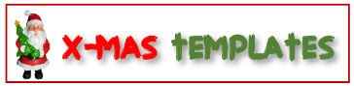
Note: Per Head Price is 25$
Merry Christmas
Main Course
Deserts
Starters
Welcome Drink
Lorem ipsum dolor sit amet, consectetur adipiscing elit, sed do eiusmod tempor incididunt ut labore et dolore magna aliqua. Ut enim ad minim veniam, quis nostrud exercitation ullamco
Lorem ipsum dolor sit amet, consectetur adipiscing elit, sed do eiusmod tempor incididunt ut labore et dolore magna aliqua. Ut enim ad minim veniam, quis nostrud exercitation ullamco
Lorem ipsum dolor sit amet, consectetur adipiscing elit, sed do eiusmod tempor incididunt ut labore et dolore magna aliqua. Ut enim ad minim veniam, quis nostrud exercitation ullamco
Lorem ipsum dolor sit amet, consectetur adipiscing elit, sed do eiusmod tempor incididunt ut labore et dolore magna aliqua. Ut enim ad minim veniam, quis nostrud exercitation ullamco
Christmas Menu Template

